ВЗАИМОДЕЙСТВИЕ ТОПОЛОГИЧЕСКИХ СОЛИТОНОВ В ХИРАЛЬНЫХ СРЕДАХ

И. М. Тамбовцев, И. С. Лобанов, А. Д. Киселев, В. М. Уздин

Топологические магнитные и жидкокристаллические (ЖК) структуры в хиральных средах представляют большой интерес как с точки зрения фундаментальной науки, так и их возможных приложений в области хранения, обработки, передачи и отображения информации. Устойчивость таких систем по отношению к тепловым флуктуациям связывают с существованием топологических чисел — дискретных величин, не изменяющихся при непрерывном изменении намагниченности в магнетиках или директора в ЖК системах.
Трехмерные топологические солитоны в киральных пленках демонстрируют большое разнообразие форм и взаимодействий, связанных с возмущением среды, в которую они внедрены. Некоторые из взаимодействий оказываются притяжением на больших расстояниях и сильным отталкиванием на коротких. Это позволяет строить из топологических солитонов новые сложные сверхструктуры.
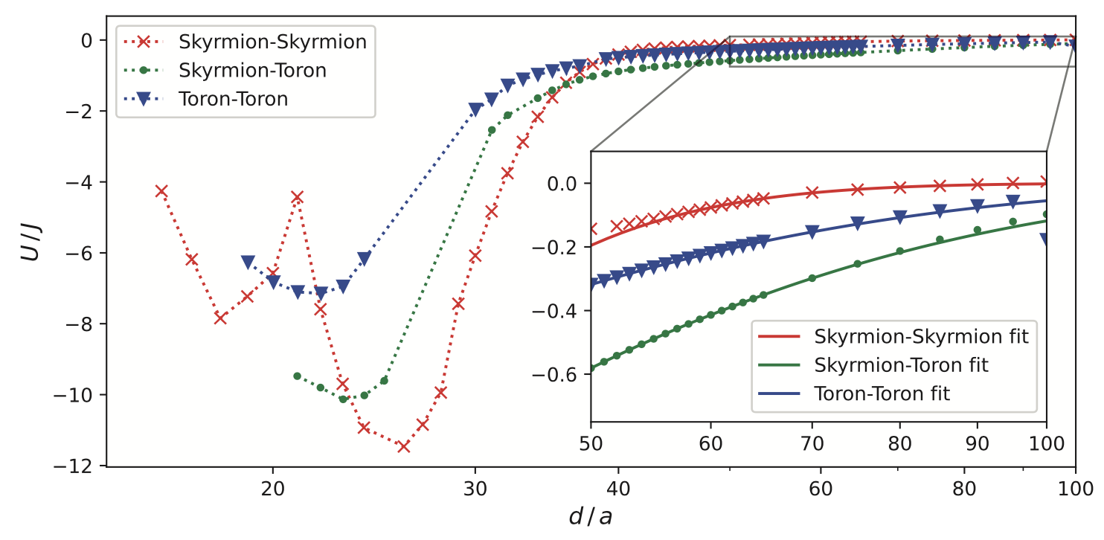
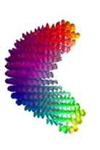
Скирмионная
трубка
Торон

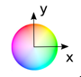

На рисунке представлен потенциал взаимодействия U (в единицах обменного взаимодействия между соседними магнитными моментами J) двух скирмионных трубок, двух торонов и структуры торон – скирмионная трубка в зависимости от расстояния между топологическими солитонами d (в единицах постоянной решетки a). Сами структуры изображены справа. Толщина пленки соответствует вертикальному размеру солитонов. Цвета показывают проекции направления магнитных моментов в плоскости пленки xy. Асимптотическое поведение потенциалов на больших расстояниях описывается зависимостью $U\left(d\right)\sim \frac{c_{1}}{\sqrt{d}}e^{c_{2}d}$, где с₁ и с₂ – феноменологические подгоночные параметры. Эффекты аксиальной асимметрии незначительны. Все топологические солитоны отталкиваются на малых расстояниях и имеются локальные минимумы энергии, соответствующие равновесным состояниям. Для скирмионных трубок имеется дополнительное локально устойчивое состояние, когда трубки почти соприкасаются.
Когда несколько локализованных топологических солитонов присутствуют одновременно, они могут образовывать различные упорядоченные структуры в зависимости от парного взаимодействия между ними. Например, три скирмионные трубки могут упорядочиться в линейную цепочку или стать в вершины правильного треугольника. В последнем случае полная энергия системы отличается от суммы энергий парных взаимодействий.

I. M. Tambovtsev, I. S. Lobanov, A. D. Kiselev, V. M. Uzdin, Pair interaction of localized topological structures in confined chiral media, Phys. Rev. E 108, 024705 (2023)
DOI: 10.1103/PhysRevE.108.024705

